# ***Официальное издание органа местного самоуправления***

# ***Березовского сельсовета***

# 

# 

БЕРЕЗОВСКИЙ

КУРЬЕР

1. **.**

# 

# 

# ***№ 413 от 30 сентября 2024 год***

АДМИНИСТРАЦИЯ БЕРЕЗОВСКОГО СЕЛЬСОВЕТА

КУРАГИНСКОГО РАЙОНА КРАСНОЯРСКОГО КРАЯ

ПОСТАНОВЛЕНИЕ

26.09.2024 с. Березовское № 34-п

Об утверждении Реестра автомобильных дорог общего пользования местного значения, расположенных на территории муниципального образования Березовский сельсовет Курагинского района Красноярского края.

В соответствии с Федеральным законом от 06.10.2003 года №131-ФЗ «Об общих принципах организации местного самоуправления в Российской Федерации», Федеральным законом от 08.11.2007 года №257-ФЗ «Об автомобильных дорогах и о дорожной деятельности в Российской Федерации и о внесении изменений в отдельные законодательные акты Российской Федерации» ПОСТАНОВЛЯЮ:

1. Утвердить Реестр автомобильных дорог общего пользования местного значения, расположенных на территории муниципального образования Березовский сельсовет Курагинского района Красноярского края.

2.Признать утратившими силу:

1) постановление Администрации Березовского сельсовета Курагинского муниципального района Красноярского края от 30.07.2014г. №57-п «Об утверждении перечня автомобильных дорог общего пользования местного значения муниципального образования Березовский сельсовет»;

2) постановление Администрации Березовского сельсовета Курагинского муниципального района Красноярского края от 12.05.2017г. №35-п «О внесении изменений и дополнений в постановление от 30.07.2014 № 57-п «Об утверждении перечня автомобильных дорог общего пользования местного значения муниципального образования Березовский сельсовет».

3. Уполномочить Администрацию Березовского сельсовета Курагинского района Красноярского края вести Реестр автомобильных дорог общего пользования местного значения, расположенных на территории муниципального образования Березовский сельсовет Курагинского района Красноярского края.

4. Контроль за исполнением настоящего постановления возложить на Главу администрации.

5.Настоящее постановление опубликовать в газете «Березовский курьер» и обнародовать на официальном сайте администрации Березовского сельсовета Курагинского муниципального района Красноярского края [berezovskoe-r04.gosweb.gosuslugi.ru](https://berezovskoe-r04.gosweb.gosuslugi.ru) в сети Интернет

6. Постановление вступает в силу со дня, следующего за днем его опубликования в газете «Березовский курьер».

Глава сельсовета Л.М. Рвачева

Приложение

к постановлению администрации

Березовского сельсовета от 26.09.2024 № 34-п

Реестр

автомобильных дорог общего пользования местного значения, расположенных на территории муниципального образования Березовский сельсовет Курагинского района Красноярского края

|  |  |  |  |
| --- | --- | --- | --- |
| № п/п | Населенный пункт | Наименование улиц (переулков) | Протяженность, м |
| 1 | село Березовское | переулок Октябрьский | 251 |
| 2 | село Березовское | переулок Рабочий | 430 |
| 3 | село Березовское | переулок Советский | 662 |
| 4 | село Березовское | улица Бочкарева | 517 |  |
| 5 | село Березовское | улица Братьев Щагиных | 497 |  |
| 6 | село Березовское | улица Зеленая | 715 |  |
| 7 | село Березовское | улица Кедровая | 746 |  |
| 8 | село Березовское | улица Молодежная | 727 |
| 9 | село Березовское | улица Новая | 454 |
| 10 | село Березовское | улица Партизанская | 2018 |
| 11 | село Березовское | улица Пионерская | 1255 |
| 12 | село Березовское | улица Подгорная | 583 |
| 13 | село Березовское | улица Полевая | 954 |
| 14 | село Березовское | улица Садовая | 376 |
| 15 | село Березовское | улица Сосновая | 490 |
| 16 | село Березовское | улица Степная | 602 |
| 17 | село Березовское | улица Трудовая | 213 |
| 18 | село Березовское | улица Швецова | 218 |
| 19 | село Березовское | улица Юности | 220 |
| 20 | деревня Уральская | улица Братьев Мезиных | 893 |
| 21 | деревня Уральская | улица Молодежная | 1227 |
| 22 | деревня Уральская | улица Московская | 487 |
| 23 | деревня Уральская | улица Кооперативная | 393 |

***ПАМЯТКА***

***по правилам эксплуатации печного отопления***

* Перед началом отопительного сезона печи и их дымоходы тщательно проверьте, очистите от сажи и отремонтируйте.
* Территорию, прилегающую к жилым домам, дачным и иным постройкам, своевременно очищайте от горючих отходов, мусора, сухой травы и т.п.
* Не храните в коридорах, на чердаках и в подвалах бензин, керосин и другие легковоспламеняющиеся и горючие жидкости.
* Не захламляйте чердаки, подвалы и сараи различными сгораемыми материалами, мусором и не курите в этих помещениях.
* Не курите в постели. Именно по этой причине чаще всего происходят пожары, на которых гибнут люди.
* Не применяйте открытый огонь для отогревания замерзших труб отопления и водоснабжения, а также в чердачном и подвальном помещениях.
* Спички, аэрозольные предметы бытовой химии и другие огнеопасные вещества храните в недоступных для детей местах.
* Не позволяйте малолетним детям самостоятельный розжиг печей.
* На сгораемом полу напротив топливника печи имейте прибитый металлический лист размером 50×70 см, который должен быть свободным от дров и других горючих материалов.
* Не располагайте близко к печи мебель, ковры — они могут загореться.
* Не применяйте легковоспламеняющиеся и горючие жидкости для розжига печи.

***ПАМЯТКА*** ***по правилам эксплуатации отопительных электробытовых приборов***

* Электропроводку и электрооборудование в квартирах и хозяйственных постройках содержите в исправном состоянии.
* Для защиты электросетей от короткого замыкания и перегрузок применяйте предохранители только заводского изготовления.
* Электроутюги, электроплитки, электрочайники и другие электронагревательные приборы устанавливайте на несгораемые подставки и размещайте их подальше от мебели, ковров, штор и других сгораемых материалов.
* В случае нагревания электророзетки, электровилки, искрения или короткого замыкания электропроводки или электроприборов немедленно отключите их и организуйте ремонт с помощью специалиста.
* Не применяйте для обогрева помещений самодельные электрообогреватели.
* Не закрывайте электрические лампы люстр, бра, настольных электроламп и других светильников бумагой и тканями.
* Не сушите одежду и другие сгораемые материалы над электронагревательными приборами.
* Не оставляйте без присмотра взрослых включенные в электросеть электрические приборы (плитки, чайники, приемники, телевизоры, магнитофоны и т.п.).
* Эксплуатация электропроводки с поврежденной или ветхой изоляцией запрещена.
* Содержите в исправном состоянии электрические выключатели, розетки и вилки.
* Не оставляйте детей без присмотра, не поручайте им надзор за включенными электроприборами, обогревательными приборами.

***ПАМЯТКА*** ***по правилам эксплуатации газовых приборов***

* При эксплуатации газовых плит, печей и колонок необходимо соблюдать следующие правила.
* Соблюдайте последовательность включения газовых приборов: сначала зажгите спичку, а затем откройте подачу газа.
* Если подача газа прекратилась, немедленно закройте перекрывной кран у горелки и запасной на газопроводе.
* При появлении запаха газа в помещении надо немедленно погасить топящуюся печь, закрыть общий кран на газопроводе и проветрить помещение.
* Не допускайте к газовым приборам детей и лиц, не знающих правил обращения с этими приборами.
* Не храните газовые баллоны в гаражах, в квартирах.
* Заправляйте газовые баллоны только в специализированных пунктах.
* Самостоятельно не подключайте и не отключайте газовые плиты в квартирах.
* Не используйте газовые плиты для обогрева квартиры.
* Уходя из дома, не забудьте выключить газовую плиту и перекрыть вентиль на баллоне.
* При утечке газа не зажигайте спичек, не курите, не включайте свет и электроприборы.
* Регулярно чистите горелки, так как их засоренность может стать причиной беды.
* При появлении запаха газа немедленно выключите газовую плиту, перекройте кран подачи газа, проветрите помещение и вызовите работников газовой службы по телефону «04» или пожарных и спасателей по телефону «01». ВрИО начальника ОНД и ПР по Курагинскому району УНД и ПР ГУ МЧС России по Красноярскому краю Закурдаев С.В.

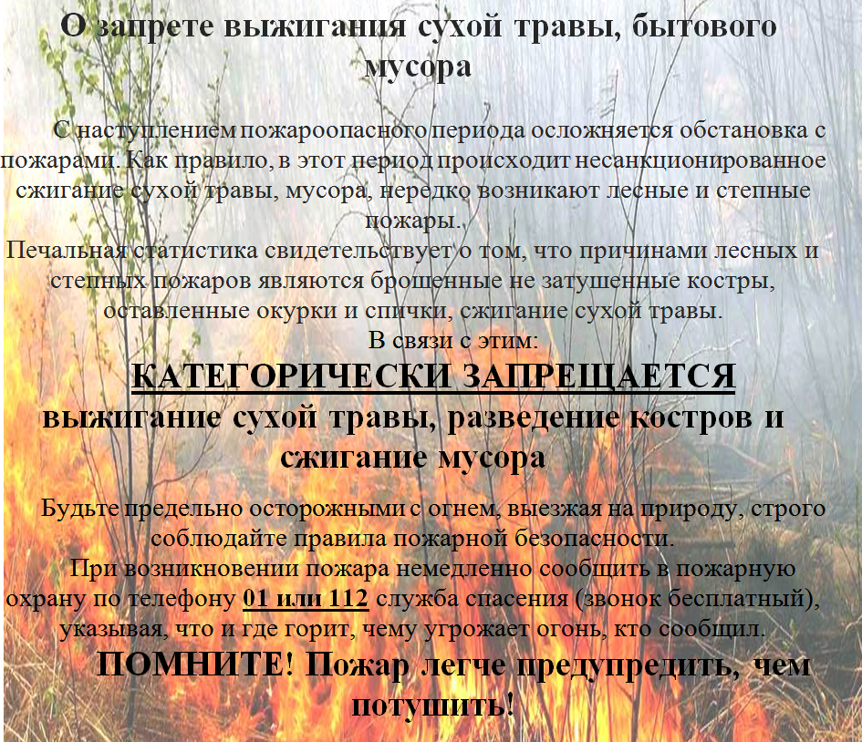

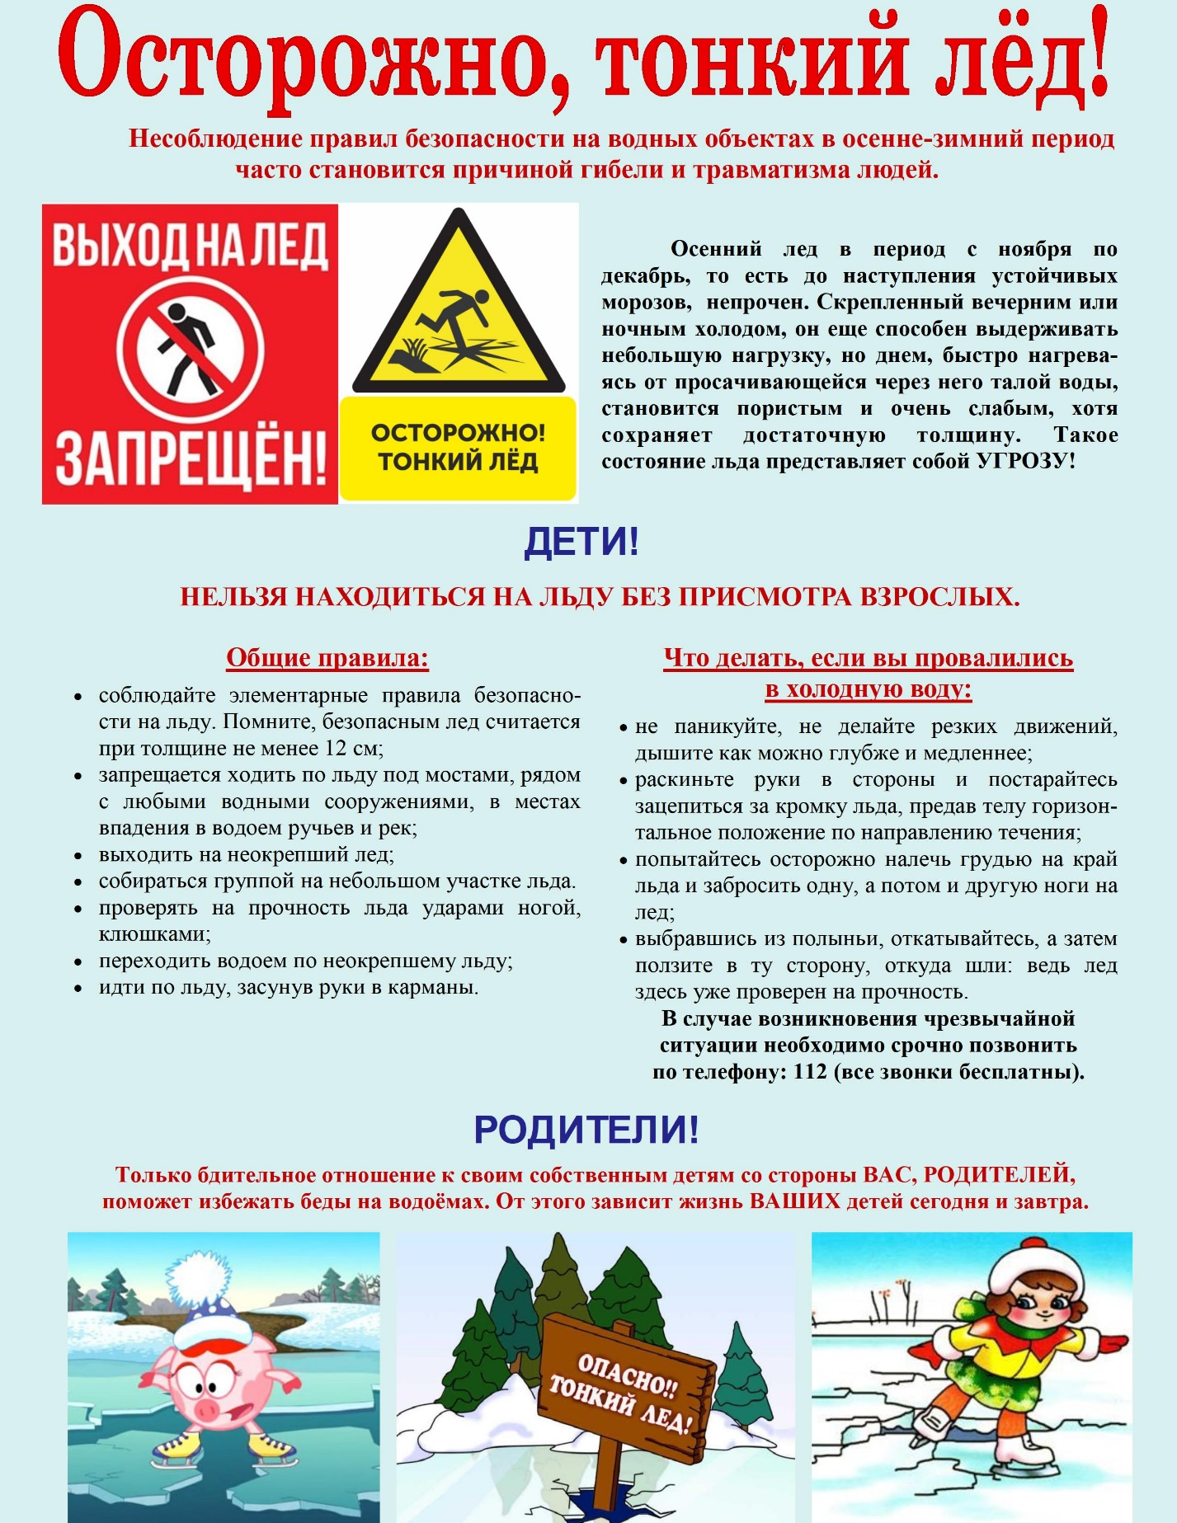

|  |  |
| --- | --- |
| Газета «Березовский курьер» Учредитель: Березовский сельский совет депутатов Тираж 50 экз. | Подписано в печать 30.09.2024г Отпечатано 30.09.2024г в администрации МО Березовский сельсовет Красноярский край, Курагинский район, с. Березовское, ул. Ленина,6. тел.8(39136)79-2-34 |